**Предсказание максимумов поглощения и флуоресценции металлоорганических соединений в видимой области методами машинного обучения**

***Ильин E.A.****1****, Иоффе И.Н.****1*

*1Московский Государственный Университет им М.В. Ломоносова, химический факультет, Москва, Россия*

*Ilin.eg.2000@gmail.com*

В последние годы в химической науке сформировалось обширное направление исследований, посвященное разработке люминесцентных материалов, для оценки которых необходимо глубокое понимание их фотофизических и фотодинамических характеристик. На текущем этапе применение методов машинного обучения ограничено преимущественно чисто органическими молекулярными системами без металлических центров. Практика показывает, что существует значительный пробел в прогностических моделях для металлоорганических комплексов. Целью настоящего исследования является разработка и валидация модели, способной с высокой точностью предсказывать фотодинамические свойства металлоорганических комплексов, что откроет новые возможности для направленного дизайна функциональных люминесцентных материалов.

Для кодирования металлоорганических соединений использовалась комбинация 12×12 матрицы Кулона, описывающей координационное окружение большинства атомов металлов, Morgan FingerPrints, описывающих лигандное окружение, и персистентных баркодов (persistence Barcodes), характеризующих топологию комплекса в целом. SHAP анализ и аббляцию показывают необходимость полного набора дексрипторов.

Приемлемую предсказательную способность продемонстрировал градиентный бустинг CatBoost; наилучшие результаты были получены с использованием архитектур нейронных сетей, таких как FCN и RNN, которые оказались способны предсказывать фотодинамические свойства металлоорганических фосфоров с высокой точностью. Полученные метрики для предсказания длин волн поглощения и эмиссии представлены на Рисунке 1. Для сравнения приведены результаты квантово-химического моделирования длин волн поглощения на уровне TD-DFT/PBE0-D3BJ/def2-tzvppd/CPCM(Ацетонитрил), имеющий наименьшую ошибку на подготовленных данных, в программном пакете Orca 6.0.1.

В результате удалось создать модели машинного обучения, способные предсказывать фотодинамические свойства металлоорганических соединений на уровне квантово-химического моделирования и выше.

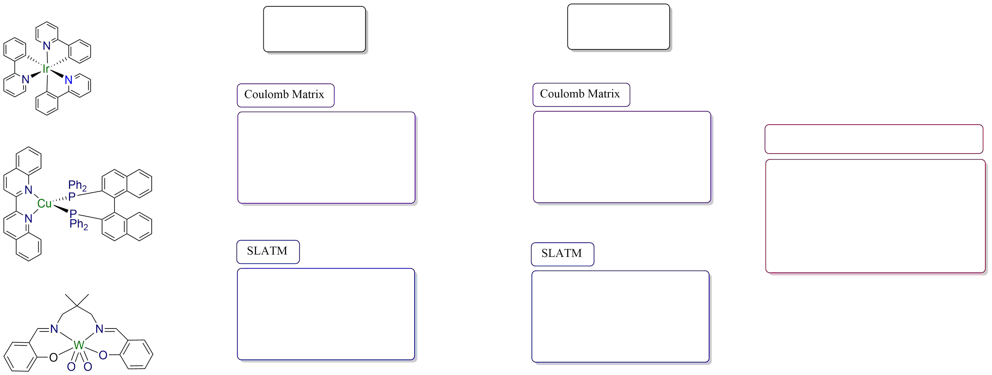

MAE: 42.63 nm

RMSE: 53.77 nm

MAE: 34.55 nm

RMSE: 48.34 nm

MAE: 26.75 nm

RMSE: 43.08 nm

Absorption

Emission

MAE: 56.09 nm

RMSE: 61.93 nm

MAE: 31.89 nm

RMSE: 46.33 nm

Quant. Calc. Absorption

Рис. 1.Результирующие метрики предсказаний максимумов поглощения и люминесценции.